Лабораторная работа №2
Григорьев К. С.
Гр. 410902

Задание:
Необходимо разработать простейший аналог утилиты traceroute / tracert, изученной в рамках первой лабораторной работы. В качестве протокола передачи данных можно использовать ICMP или UDP (на выбор). При реализации использовать программный интерфейс сокетов (готовые реализации отправки/получения echo запросов использовать запрещено).
Утилита должна принимать в качестве параметра IP-адрес целевого узла и выводить узлы маршрута аналогично системному traceroute / tracert (порядковый номер, время ожидания ответа для каждого отправленного пакета и адрес узла). Следует отправлять более одного пакета.
Проверьте, что разработанная программа дает такие же результаты, как и системная. Проанализируйте трафик, генерируемый вашей программой в процессе работы, с помощью Wireshark. Также Wireshark можно использовать при отладке, в случае проблем с получением эхо-ответов.
Обратите внимание на значение контрольной суммы (Wireshark показывает, верно ли оно подсчитано) и обновление значения sequence number между отправками (изучите, как оно изменяется в системной утилите traceroute / tracert).
Добавить параметр командной строки, активирующий режим разрешения в имена узлов через обратные DNS-запросы. В этом режиме помимо IP-адресов узлов маршрута должны выводиться и их имена (такое поведение является поведением по умолчанию для системных tracert / traceroute).
Добавить возможность задавать имя целевого узла вместо его IP-адреса: mytraceroute google.com.

1. Подготовка к использованию аналога утилиты «tracert».
1) Переход к папке с проектом
2) Отключение «firewall» для тестирования утилиты

2. Использование утилиты с IP-адресом узла назначения.
1) Запуск утилиты для IP-адреса «8.8.8.8»

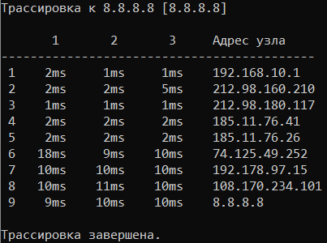
2) Результат работы утилиты в консоли

На рисунке видно начало трассировки к узлу с IP-адресом «8.8.8.8». Затем показаны IP-адреса всех промежуточных пакетов, через которые проходит пакет, прежде чем дойдет до узла назначения. Причем для надежной работы утилиты на один узел отправляется по 3 пакета. На рисунке видно задержку получения ответа для каждого из 3 пакетов от каждого узла. В конце выведено сообщение об окончании трассировки.

4) Результат работы утилиты в Wireshark
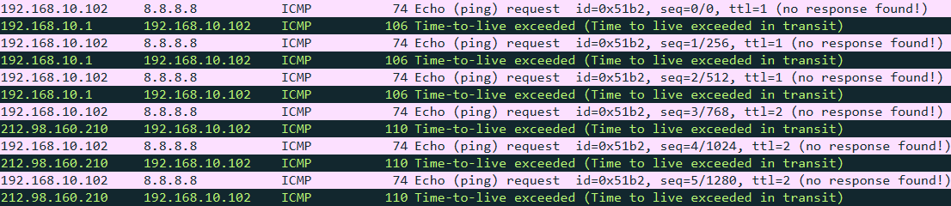
На рисунке показаны ICMP-пакеты типа «Echo request», отправленные с текущего узла, а также ICMP-пакеты типа «Time-to-live exceeded», полученные с промежуточных узлов.
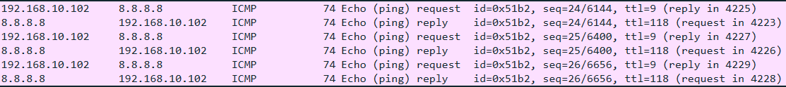

На рисунке показаны ICMP-пакеты типа «Echo request», отправленные с текущего узла, а также ICMP-пакеты типа «Echo reply», полученные от узла назначения.

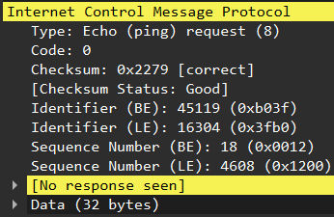
5) Заголовки ICMP-пакета типа «Echo request»

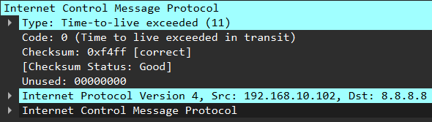
6) Заголовки ICMP-пакета типа «Time-to-live» exceeded

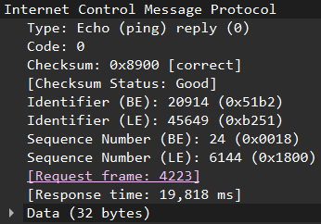
7) Заголовки ICMP-пакета типа «Echo reply»

8) Также бывают случаи, когда ответ от некоторых узлов не приходит. В этом случае вместо показа времени задержки получения ответа, показывается символ «*»

3. Использование утилиты с доменом узла назначения.
1) Запуск утилиты для домена «rw.by»

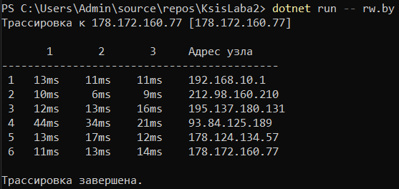
2) Результат работы утилиты в консоли

Принцип работы аналогичен прошлому способу. Отличие только в том, что вначале делается DNS-запрос, для того чтобы узнать IP-адрес узла назначения.

3) Пакеты DNS-запросов для определения IP-адреса узла назначения в Wireshark

4. Использование утилиты с флагом «-dns»
1) Запуск утилиты с флагом «-dns» для IP-адреса «8.8.8.8»

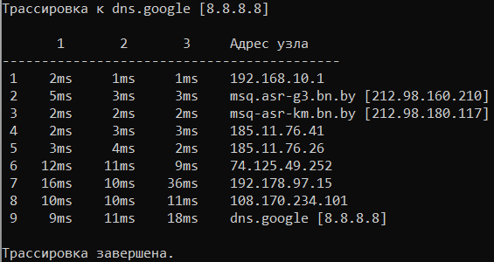
2) Результат работы утилиты в консоли

Принцип работы аналогичен первому способу, одного есть дополнения. На рисунке видно, что в начале трассировки, помимо IP-адреса назначения, также определен и его домен, полученный из PTR-запроса. Далее для всех промежуточных узлов выводится их IP-адрес, а также помимо IP-адресов выводится их домен, также полученный из PTR-запроса, но только в том случае, если он у этого узла существует.

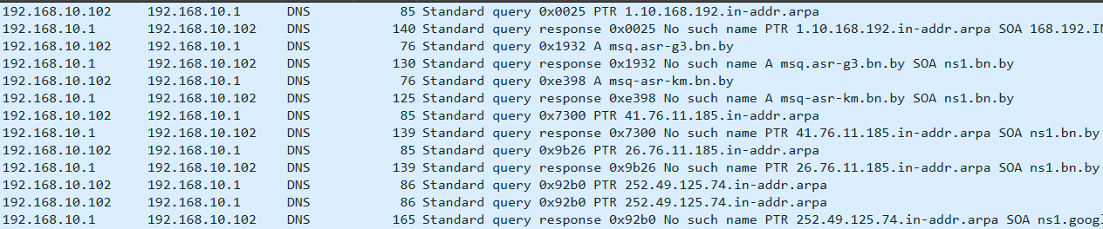
3) Пакеты PTR-запросов для определения доменных адресов узлов по их IP-адресам
Вывод: в ходе работы были опробованы три режима использования разработанного аналога утилиты «tracert». Первый способ – трассировка к целевому узлу по IP-адресу, где в консоли отображаются только IP промежуточных маршрутизаторов, а в Wireshark виден обмен ICMP-пакетами типов «Echo Request», «Time Exceeded» и «Echo Reply». Второй способ – трассировка по доменному имени, где сначала выполняется DNS-запрос для получения IP-адреса назначения, после чего процесс идентичен первому варианту. Третий режим – использование флага «-dns» с IP-адресом, при котором дополнительно выполняются PTR-запросы для получения доменных имен всех промежуточных узлов (если они существуют), что отображается в консоли в формате «имя <IP>». Во всех режимах при отсутствии ответа от узла выводится символ «*». Таким образом, утилита корректно реализует базовую функциональность «tracert» с возможностью разрешения имен.

